МІНІСТЕРСТВО ОСВІТИ І НАУКИ УКРАЇНИ
[Назва університету]
[Назва кафедри]
ЗВІТ
з лабораторної роботи № 1
з дисципліни «Штучний інтелект для циркулярної економіки»
на тему: «Формалізація задачі циркулярної економіки та аудит джерел даних»
Варіант 9
Виконав:
здобувач групи КНм-26
Кузьмак Кіріл

Перевірив:
[ПІБ викладача]

2026

1 ЗАВДАННЯ ТА ОПИС ПРИКЛАДНОГО КЕЙСУ
Мета роботи: сформувати вміння формалізувати прикладну задачу циркулярної економіки як задачу аналізу даних і комп'ютерного зору, обґрунтовано добирати джерела супутникових, безпілотних і наземних даних та документувати постановку дослідження у вигляді паспорта експерименту.
Варіант 9 (табл. 1.1 методичних вказівок): об'єкт моніторингу — будівельна техніка та самоскиди на майданчику (серія знімків); рішення, яке підтримує система, — оцінка інтенсивності робіт і потоків вивезення; орієнтовний тип задачі — детектування та підрахунок.
Опис кейсу. Під час знесення пошкоджених будівель і відбудови замовник (громада, департамент з питань відбудови) має контролювати, чи виконує підрядник роботи в запланованому темпі і скільки відходів реально вивозиться з майданчика. Кількість одиниць техніки на майданчику та кількість рейсів самоскидів є прямими спостережуваними ознаками цих процесів. Аналіз серії знімків одного майданчика (ортофотоплани БПЛА або знімки надвисокої роздільної здатності) дозволяє автоматично рахувати техніку і на цій основі оцінювати потік відходів, тобто величину m_total у показниках циркулярності.

2 ФОРМАЛІЗАЦІЯ ЗАДАЧІ
Ланцюг формалізації «об'єкт моніторингу — дані — модель — показник — рішення» для кейсу наведено в табл. 2.1. Ланцюг будувався справа наліво: спочатку визначено рішення та його періодичність, потім — показник і допустима похибка, і лише після цього — вимоги до моделі й даних.
Таблиця 2.1 — Ланцюг формалізації задачі (варіант 9)
Ланка | Зміст для кейсу
Об'єкт моніторингу | Будівельна техніка на майданчику знесення/відбудови: самоскиди, екскаватори, крани, інша техніка. Просторовий масштаб — майданчик (1–5 га).
Дані | Серія ортофотопланів БПЛА (RGB, GSD 0,02–0,1 м) з повторенням ≥ 2 рази на тиждень; допоміжно — знімки надвисокої роздільної здатності (0,3 м).
Модель ШІ | Детектор об'єктів (обмежувальні рамки з класом) + підрахунок об'єктів кожного класу на знімку.
Показник | Інтенсивність робіт I (од. техніки/знімок) та оцінка маси вивезених відходів M (т/тиждень).
Рішення | Чи відповідає темп робіт графіку; коригування графіка підрядника, кількості машин і логістики вивезення; планування потужностей сортування.
Користувач | Технічний нагляд замовника / міський департамент з питань відбудови.
Періодичність | Щотижня (щотижнева нарада з підрядником).

2.1 Показник циркулярності
Безпосередньо модель дає кількість об'єктів кожного класу на знімку. Інтенсивність робіт визначається як середня кількість техніки на T знімках серії:
I = (1/T) · Σₜ nₘ(t) (2.1)
де nₘ(t) — кількість одиниць техніки (усіх класів) на знімку t. Для оцінки потоку вивезення використано власний показник — масу вивезених відходів за тиждень:
M ≈ N_trips · V · k · ρ, N_trips ≈ Σₜ n_load(t) · Δt / t_load (2.2)
де n_load(t) — кількість самоскидів під завантаженням (поруч з екскаватором) на знімку t; Δt — інтервал між знімками в межах зміни; t_load — середній час завантаження самоскида (10–15 хв); V — об'єм кузова (10–20 м³); k — коефіцієнт заповнення (≈ 0,8); ρ — насипна густина змішаних відходів (≈ 1,3–1,6 т/м³). Параметри V, k, ρ — орієнтовні, їх уточнюють за накладними підрядника. Показник M дає знаменник m_total у формулі частки відновлення (1.1) методичних вказівок; у поєднанні з класифікацією фракцій відходів (ЛР3) з'являється можливість оцінювати й чисельник — масу, спрямовану на перероблення.

2.2 Тип задачі комп'ютерного зору
Обрано детектування об'єктів з подальшим підрахунком. Обґрунтування:
- техніка — компактні об'єкти з чіткими межами; для рішення потрібна кількість і клас кожної машини, а не площа, тому семантична сегментація надлишкова і дорожча в розмітці;
- класифікація цілого знімка або плитки не дає кількості, а на одній плитці зазвичай кілька машин різних класів;
- детектування дає координати, що дозволяє визначати «самоскид поруч з екскаватором» (n_load у (2.2)) і прив'язувати результати до меж майданчика (GIS);
- серія знімків додатково дає змогу аналізувати зміни між датами, але базовим залишається детектування на кожному знімку.
ŷ = f(x; θ), x ∈ X, ŷ ∈ Y, d = g(ŷ, c) (2.3)
де X — RGB-плитки 640×640 пкс ортофотоплану; Y — множини рамок {(x₀, y₀, x₁, y₁, клас, впевненість)}; θ — параметри детектора; g — правило, яке порівнює I та M з плановими значеннями з графіка робіт c і формує рішення d («темп відповідає / відставання / потрібне коригування»).

2.3 Вимоги до якості моделі з урахуванням вартості помилок
Помилка другого роду (FN) — пропущений самоскид чи екскаватор: показник занижується, відставання підрядника маскується або, навпаки, система «бачить» відставання, якого немає. Помилка першого роду (FP) — купа відходів, контейнер чи легковик, віднесені до самоскида: показник завищується. Для рішення важлива саме кількість, тому обидва види помилок однаково шкідливі.
Оцінка кількості N̂ = TP + FP, істинна кількість N = TP + FN, звідки N̂/N = R/P (R — повнота, P — точність). Відносна похибка підрахунку |R/P − 1| мала, лише якщо P і R збалансовані, а розкид похибки між знімками малий лише за високих P і R. Звідси вимоги (табл. 2.2).
Таблиця 2.2 — Вимоги до якості моделі та показника
Метрика | Поріг | Обґрунтування
Recall (самоскид), IoU ≥ 0,5 | ≥ 0,85 | пропуски занижують потік вивезення
Precision (самоскид) | ≥ 0,85 | хибні спрацювання завищують потік
|R/P − 1| для самоскида | ≤ 0,15 | систематична похибка підрахунку ≤ 15 %
mAP@0,5 (усі класи) | ≥ 0,70 | загальна якість детектора
Похибка підрахунку за тиждень | ≤ 15 % | допустима похибка показника I
Похибка M | ≤ 30 % | додається невизначеність V, k, ρ

3 ВИМОГИ ДО ДАНИХ
Попередній перелік класів і характерні розміри об'єктів наведено в табл. 3.1. Розміри — типові габарити техніки (довжина × ширина у плані, вид згори). Для розрахунку GSD використовується менша сторона s_min.
Таблиця 3.1 — Класи об'єктів і вимоги до просторової роздільної здатності
Клас | Розмір у плані, м | s_min, м | GSD при n_px = 10, м | GSD при n_px = 20, м
самоскид (dump_truck) | 8–10 × 2,5 | 2,5 | 0,25 | 0,125
екскаватор (excavator) | 9–10 × 3,0 (з ковшем) | 3,0 | 0,30 | 0,15
кран (crane, автокран) | 11–13 × 2,6 | 2,6 | 0,26 | 0,13
інша техніка / авто (other_vehicle) | 4,5–8 × 1,8–2,5 | 1,8 | 0,18 | 0,09

За правилом (1.6) методичних вказівок GSD ≤ s_min / n_px. Для детектування і впевненого розрізнення класів (самоскид / інша вантажівка, екскаватор / навантажувач) приймаємо n_px ≈ 15:
GSD ≤ 2,5 м / 15 ≈ 0,17 м (3.1)
Отже, необхідна просторова роздільна здатність — не гірше 0,15 м, бажано 0,02–0,1 м (БПЛА). Знімки 0,3 м (надвисока роздільна здатність супутників) дають ≈ 8 пкс на самоскид — достатньо для виявлення факту наявності великої техніки, але недостатньо для надійного розрізнення класів.
- Спектральні канали: RGB. Класи розрізняються формою (стріла, кузов) і кольором кузова; NIR, SWIR і тепловий канали не дають додаткових ознак для техніки.
- Періодичність: рішення ухвалюється щотижня, тому знімання — щонайменше 2 рази на тиждень. Для оцінки кількості рейсів N_trips потрібна серія з кількох знімків протягом однієї зміни (інтервал Δt ≤ t_load ≈ 15 хв).
- Допустимі умови: денне світло, висота Сонця > 20° (довгі тіні зливаються з технікою); без опадів і туману; для супутникових знімків — хмарність над майданчиком < 10 %. Сезон — будь-який, але сніг змінює фон, тому в навчальному наборі мають бути різні сезони.
Вибір платформи (табл. 1.4 методичних вказівок). Основна платформа — БПЛА (GSD 1–5 см, знімання за запитом саме тоді, коли працює техніка, можливість серії протягом зміни). Супутники надвисокої роздільної здатності (0,3–0,5 м) доцільно поєднувати з БПЛА: за ними на великій території знаходять активні майданчики, а БПЛА використовують для детального підрахунку. Sentinel-2 (10 м) для цього кейсу непридатний: самоскид займає 0,25 пікселя і зникає у змішаному пікселі.

4 АУДИТ ВІДКРИТИХ ДЖЕРЕЛ ДАНИХ
Проаналізовано п'ять відкритих джерел. Характеристики перевірено за офіційною документацією та публікаціями авторів (перелік посилань — у розділі «Список джерел»).
Таблиця 4.1 — Аудит джерел даних
Характеристика | Sentinel-2 | Maxar Open Data | OpenAerialMap | xView | DOTA v1.5
Адреса | dataspace.copernicus.eu | registry.opendata.aws/ maxar-open-data | openaerialmap.org | xviewdataset.org | captain-whu.github.io/ DOTA
Сенсор, GSD | MSI, 10 / 20 / 60 м | WorldView та ін., ≈0,3–0,5 м | БПЛА, аеро, супутники; від см до м (залежить від сцени) | WorldView-3, 0,3 м | Google Earth, GF-2, JL-1 та ін.; різна
Канали | 13 (VIS, NIR, SWIR) | RGB (+NIR у частині продуктів) | RGB | RGB | RGB / градації сірого
Покриття, періодичність | глобальне, в т.ч. Україна; 5 діб (2 супутники) | лише території активацій (лиха); за подіями | фрагментарне, де є внески користувачів; разово | > 1400 км² по світу; разові знімки | ≈2800 зображень по світу; разові
Формат, CRS | JPEG2000 (SAFE), UTM / WGS84 | COG GeoTIFF, STAC; UTM | GeoTIFF (COG); CRS — у метаданих сцени | GeoTIFF + GeoJSON (WGS84) | PNG, без геоприв'язки (піксельні координати)
Ліцензія | вільний повний відкритий доступ; атрибуція «Contains modified Copernicus Sentinel data» | CC BY-NC 4.0 | CC-BY 4.0 (окремі сцени з іншою ліцензією в метаданих) | CC BY-NC-SA 4.0 | лише академічне використання
Готова розмітка | немає | немає | немає | рамки, 60 класів (Dump Truck, Excavator, Mobile Crane, Front loader/Bulldozer…) | орієнтовані рамки, 16 класів (large/small vehicle, container crane…)
Доступ | браузер, OData/STAC API, GEE | STAC Browser, S3 без облікового запису | портал, API, AWS | реєстрація, завантаження архіву | форма на сайті; YAML у ultralytics

Таблиця 4.2 — Матриця відповідності «вимога → джерело» (+ виконується, ± частково, − ні)
Вимога (розд. 3) | Sentinel-2 | Maxar | OAM | xView | DOTA
GSD ≤ 0,15 м | − | −/± (0,3 м) | + (сцени БПЛА) | − (0,3 м) | ± (частина сцен)
RGB | + | + | + | + | +
Знімання ≥ 2 рази/тиждень | + | − | − | − | −
Покриття майданчиків в Україні | + | ± (за подіями) | ± (перевірити на мапі) | − | −
Ліцензія дозволяє навчальне використання | + | + (некомерційно) | + | + (некомерційно) | + (академічно)
Розмітка класів техніки | − | − | − | + | ± (лише vehicle)
Геоприв'язка (агрегування по майданчику) | + | + | + | + | −

Висновок щодо придатності:
- Sentinel-2 — непридатний для детектування техніки (0,25 пкс на самоскид); може використовуватися лише для пошуку великих майданчиків за змінами землекористування.
- Maxar Open Data — частково придатний: 0,3–0,5 м достатньо для виявлення великої техніки, але не для розрізнення класів; покриття обмежене подіями; ліцензія некомерційна.
- OpenAerialMap — основне джерело сцен для власного набору: є ортофотоплани БПЛА сантиметрової роздільної здатності з будмайданчиками, ліцензія CC-BY 4.0 (треба перевіряти метадані кожної сцени); недоліки — немає розмітки й регулярності знімання.
- xView — найкраще джерело для переднавчання: містить саме потрібні класи (самоскиди, екскаватори, мобільні крани, навантажувачі) з рамками; недолік — 0,3 м і доменний зсув до знімків БПЛА; ліцензія некомерційна з умовою поширення похідних на тих самих умовах.
- DOTA v1.5 — допоміжне джерело для переднавчання детектора аерознімків (класи транспорту); класів будівельної техніки немає, геоприв'язки немає.
Рекомендована комбінація: переднавчання на xView (і/або DOTA) → донавчання на власній розмітці сцен OpenAerialMap (ЛР2) → у перспективі власне знімання БПЛА майданчиків в Україні за наявності дозволів.

5 ПЕРВИННИЙ ОГЛЯД ДАНИХ
Для первинного огляду використано синтетичну сцену — ортофотоплан будмайданчика, згенерований скриптом synth_site.py (додається до репозиторію). Сцена імітує знімок БПЛА: ґрунтовий фон з неоднорідностями, дорогу, купи відходів, техніку чотирьох класів з тінями; розміри машин задано в метрах і переведено в пікселі через GSD = 0,05 м. Синтетичні дані обрано як демонстраційний набір (аналогічно до синтетичних прикладів методичних вказівок); сцена збережена як геоприв'язаний GeoTIFF, тож процедура огляду ідентична до реальної сцени OpenAerialMap.
Огляд виконано в ноутбуці lab1_data_review.ipynb (на основі лістингу 1.1; додано перепроєктування у UTM для сцен у EPSG:3857, де розмір пікселя на широті України завищений приблизно в 1/cos φ ≈ 1,5 раза).
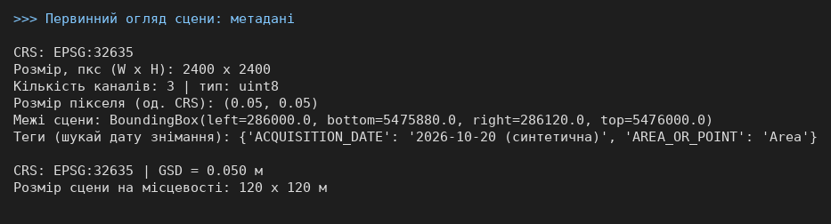
Рисунок 5.1 — Метадані сцени (вивід ноутбука)
Таблиця 5.1 — Характеристики сцени
Параметр | Значення
Джерело / сенсор | синтетичний ортофотоплан (імітація БПЛА RGB), synth_site.py, seed = 11
Дата знімання | 2026-10-20 (умовна, записана в теги GeoTIFF)
Система координат | EPSG:32635 (WGS 84 / UTM 35N), перепроєктування не потрібне
Розмір пікселя на місцевості | 0,05 м
Розмір сцени | 2400 × 2400 пкс; 120 × 120 м (1,44 га)
Кількість каналів, тип | 3 (RGB), uint8

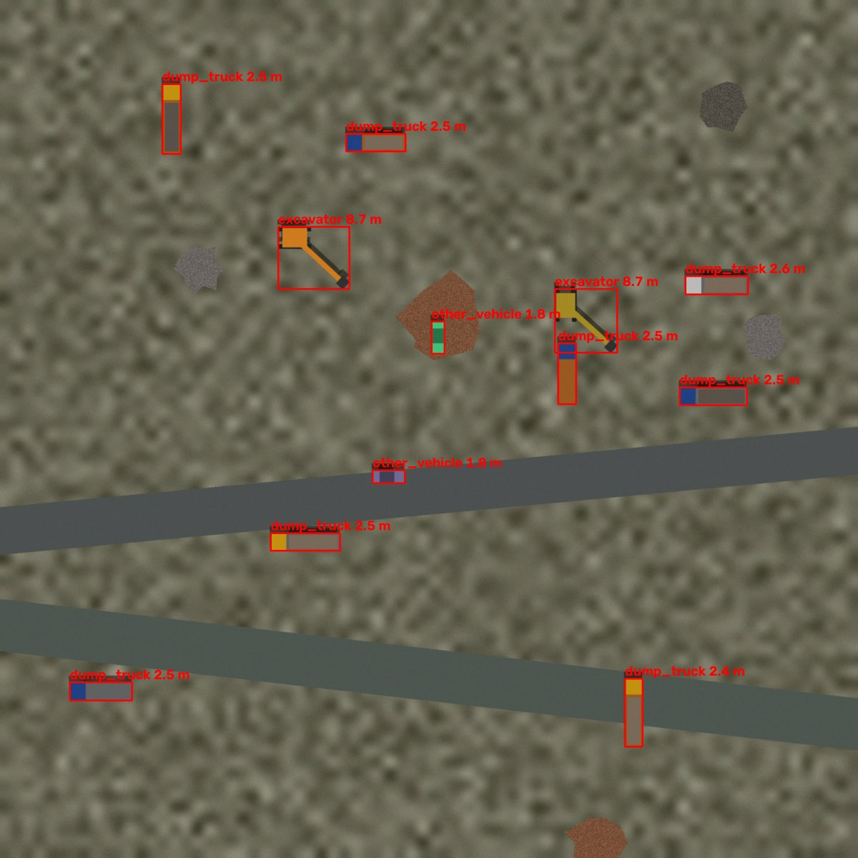
Рисунок 5.2 — Сцена з рамками техніки та виміряною меншою стороною, м
Менша сторона об'єктів вимірювалася за рамками об'єктів (для реальної сцени — інструментом «Виміряти лінію» в QGIS) і переводилася в пікселі діленням на GSD (табл. 5.2, рис. 5.3).
Таблиця 5.2 — Розміри об'єктів цільових класів у пікселях
Об'єкт | Виміряно, м | Пікселів | Потрібно (n_px ≥ 15) | Висновок
самоскид 1 | 2,43 | 48,5 | ≥ 15 | достатньо (×3,2)
самоскид 2 | 2,51 | 50,3 | ≥ 15 | достатньо
екскаватор 1 (рамка зі стрілою) | 8,70 | 174,1 | ≥ 15 | достатньо
інша техніка (легковик) | 1,80 | 36,0 | ≥ 15 | достатньо

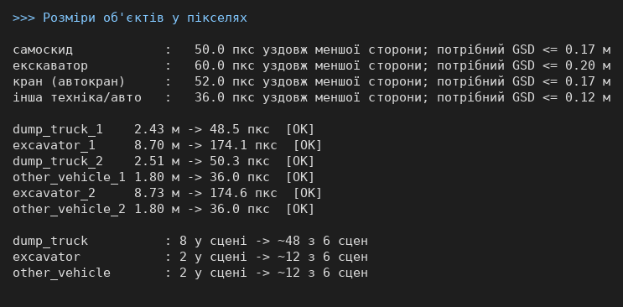
Рисунок 5.3 — Переведення розмірів у пікселі та оцінка кількості зразків (вивід ноутбука)
При GSD = 0,05 м найменший об'єкт (легковик, 1,8 м) займає 36 пкс, самоскид — ≈ 50 пкс, тобто вимога розд. 3 (≥ 15 пкс, GSD ≤ 0,15 м) виконується з запасом утричі. Для екскаватора рамка, вирівняна за осями, охоплює стрілу, тому її менша сторона (8,7 м) значно більша за ширину корпусу (3 м) — це треба враховувати під час аналізу розмірів рамок у ЛР2.
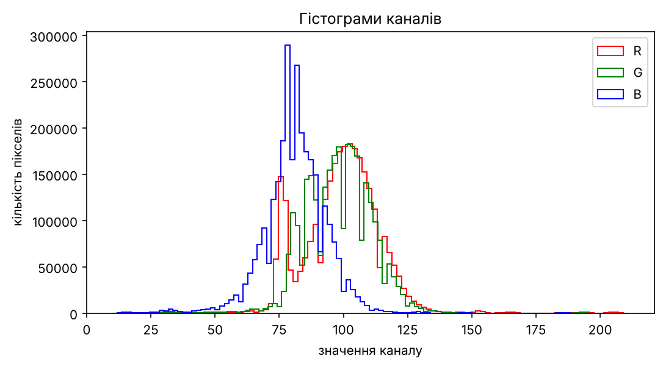
Рисунок 5.4 — Гістограми значень каналів R, G, B
Гістограми унімодальні з максимумом у діапазоні 110–160 (ґрунтовий фон); правий «хвіст» у каналах R і G (200–255) утворюють жовті корпуси техніки та світлі кабіни, а низькі значення (< 60) — тіні й шини. Різке відокремлення жовтого кольору від фону свідчить, що для класів техніки RGB-каналів достатньо.
Виявлені проблеми:
- тіні від техніки зміщені на 1–1,6 м і темніші за фон — можуть зливатися з темними кузовами і збільшувати рамку;
- перекриття: самоскиди розташовуються впритул один до одного, рамка екскаватора зі стрілою перетинається з сусідніми машинами;
- купи відходів схожі за кольором на завантажені кузови самоскидів — потенційне джерело хибних спрацювань;
- артефакти ортотрансформування рухомої техніки (розмиття, подвоєння по шву мозаїки) у синтетичній сцені не змодельовано — на реальних знімках БПЛА їх слід очікувати, це обмеження демонстраційних даних;
- сезонні відмінності й відмінності освітлення між сценами моделюються лише зміною кольору ґрунту та яскравості (ЛР2).
Оцінка кількості зразків: на сцені 12 одиниць техніки (8 самоскидів, 2 екскаватори, 2 одиниці іншої техніки, кранів — 0). За 6 сценами набору ЛР2 можна зібрати ≈ 70 об'єктів; клас «кран» рідкісний, для нього потрібне переднавчання на xView або цілеспрямований добір сцен.

6 ПАСПОРТ ЕКСПЕРИМЕНТУ
Паспорт ведеться у машиночитаному файлі passport.yaml у корені репозиторію (додається до звіту). Основні поля наведено в табл. 6.1.
Таблиця 6.1 — Паспорт експерименту
Поле | Зміст
Назва, автор, дата, версія | Детектування та підрахунок будівельної техніки на майданчиках знесення і відбудови; Кузьмак К., КНм-26; 06.11.2026; v1
Об'єкт моніторингу | Будівельна техніка на майданчику 1–5 га; майданчики знесення/відбудови
Рішення і користувач | Оцінка темпу робіт і потоку вивезення; технічний нагляд замовника; щотижня; FN і FP однаково шкідливі
Показник | I = (1/T)Σ nₘ(t), од./знімок; M ≈ N_trips·V·k·ρ, т/тиждень; похибка підрахунку ≤ 15 %, M ≤ 30 %
Дослідницьке питання і гіпотеза | Чи можна підрахувати техніку з похибкою ≤ 15 %? Гіпотеза: донавчений детектор на знімках з GSD ≤ 0,1 м дасть P і R ≥ 0,85 для самоскида. Спростування: P або R < 0,85 на тестових сценах
Формальна постановка | Детектування + підрахунок; X — RGB-плитки 640×640; Y — множини рамок; ŷ = f(x; θ), d = g(count(ŷ), c); класи: dump_truck, excavator, crane, other_vehicle
Дані | OAM (БПЛА, 0,02–0,1 м, CC-BY 4.0) — основні; xView (0,3 м, CC BY-NC-SA 4.0) і DOTA v1.5 — переднавчання; RGB; розмітка рамками в CVAT
Метрики та критерії успіху | mAP@0,5 ≥ 0,70; P, R (самоскид) ≥ 0,85; похибка підрахунку ≤ 15 %; базове рішення — COCO-детектор без донавчання (клас truck)
План експериментів | ЛР2 — набір і розмітка; ЛР3 — класифікація (за варіантом: фракції відходів, ViT-B/16); ЛР4 — детектор (за варіантом: RetinaNet), вплив роздільної здатності; Colab T4
Ризики та обмеження | мало сцен; тіні/перекриття; плутанина екскаватор/навантажувач; доменний зсув; обмеження польотів БПЛА; ліцензії NC/SA
Відтворюваність | Git-репозиторій https://github.com/Kiril888/lab_ai; seed = 0; synth_site.py; маніфест з sha256; requirements.txt

7 АНАЛІЗ ОБМЕЖЕНЬ ПОСТАНОВКИ
За обраними даними система принципово не зможе визначити:
- масу і склад вантажу — з виду згори не видно, наскільки заповнений кузов і чи він накритий тентом; потрібні дані вагової, накладні або датчики на техніці;
- куди їде самоскид (на сортування, перероблення чи полігон) — тобто розподіл m_reuse / m_recycle / m_landfill у формулі (1.1); потрібні GPS-трекери, журнали переміщення відходів, дані переробників;
- рейси між знімками — при рідкісному зніманні частина рейсів не потрапляє в кадр; потрібне відео або часте знімання протягом зміни;
- роботу вночі та в негоду, коли зйомка неможлива; доповнення — стаціонарні камери на в'їзді;
- тип будівельної техніки, прихованої під навісом або в будівлі.
Ці обмеження не долаються покращенням моделі — лише залученням додаткових джерел (вагова, трекери, реєстри відходів).

8 ВИКОРИСТАННЯ ІНСТРУМЕНТІВ ШТУЧНОГО ІНТЕЛЕКТУ
Етап | Запит до ШІ (Claude, Anthropic) | Отримана рекомендація | Перевірка та мої зміни
Формалізація | «Допоможи формалізувати кейс 9 за ланцюгом об'єкт–дані–модель–показник–рішення» | Структура ланцюга, показники I та M, зв'язок R/P з похибкою підрахунку | Параметри V, k, ρ позначено як орієнтовні, що уточнюються за накладними
Аудит джерел | «Знайди відкриті джерела знімків з будівельною технікою та їх ліцензії» | Sentinel-2, Maxar Open Data, OAM, xView, DOTA | Характеристики звірено з офіційними сторінками (список джерел)
Код огляду і дані | «Доповни лістинг 1.1: перепроєктування в UTM, вимірювання об'єктів; згенеруй синтетичну сцену будмайданчика» | Ноутбук lab1_data_review, генератор synth_site.py | Ноутбук виконано, усі значення розд. 5 — з його виводу; синтетичний характер даних зазначено у звіті

Висновки щодо коректності: рекомендацію щодо GSD підтверджено вимірюванням об'єктів на сцені (табл. 5.2); характеристики джерел відповідають їхній офіційній документації; демонстраційна сцена синтетична, тому висновки про артефакти реальних ортофотопланів потребують перевірки на знімках OpenAerialMap.

9 ВІДПОВІДІ НА КОНТРОЛЬНІ ПИТАННЯ
- Циркулярна vs лінійна. Лінійна модель — «взяти — зробити — викинути». Циркулярна утримує матеріали в обігу: скорочення, повторне використання, ремонт, перероблення. Приклад: цеглу з розбирання очищують і кладуть знову, бетон дроблять на щебінь замість полігону.
- R-стратегії — ієрархія від найбажаніших до найменш бажаних: refuse, rethink, reduce → reuse, repair, refurbish, remanufacture, repurpose → recycle, recover. Захоронення до R-стратегій не належить і є найгіршим варіантом.
- Задачі ШІ: «де» — детектування, виявлення змін; «що» — класифікація, сегментація; «скільки» — регресія, сегментація + модель висот; «що робити» — підтримка рішень, оптимізація.
- Відходи руйнувань змішані, несортовані, з небезпечними компонентами, утворюються раптово й у великих обсягах, а наземне обстеження часто небезпечне — тому критичні дистанційні методи (пари «до — після», БПЛА).
- Матеріальний потік і баланс мас: Σm_in = Σm_out + ΔS. Об'єм — площа маски × висота з nDSM; маса — об'єм × густина фракції; у моєму кейсі — кількість рейсів × об'єм кузова × густина.
- Цифровий паспорт матеріалів — запис про матеріали будівлі (тип, маса, стан, демонтаж). Для ШІ це джерело ознак (очікувані класи), міток (підтверджений склад) і споживач результатів (оновлення стану).
- Ланцюг об'єкт–дані–модель–показник–рішення читають від рішення, бо саме рішення визначає, який показник потрібен, з якою похибкою і як часто, а звідси — вимоги до моделі і даних.
- Вартість помилок: у моєму кейсі FN занижує, FP завищує кількість техніки; N̂/N = R/P, тому потрібні збалансовані P ≥ 0,85 і R ≥ 0,85, а не лише висока повнота.
- Роздільна здатність: GSD ≤ s_min / n_px. Для самоскида s_min = 2,5 м, n_px = 15 → GSD ≤ 0,17 м; приймаю ≤ 0,15 м.
- Відкриті джерела: OAM (CC-BY 4.0 — атрибуція), xView (CC BY-NC-SA 4.0 — некомерційно, похідні на тих самих умовах), DOTA (лише академічно), Maxar (CC BY-NC 4.0), Sentinel-2 (відкрито, атрибуція Copernicus).
- Паспорт експерименту містить об'єкт, рішення, показник, гіпотезу, постановку, дані, метрики, план, ризики, відтворюваність. Його складають до збору даних, щоб зафіксувати критерії успіху до отримання результатів і не «підганяти» постановку.
- Непереборні обмеження: маса вантажу, напрямок вивезення, рейси між знімками, нічна робота — потребують ваги, трекерів, реєстрів, а не кращої моделі.

ВИСНОВКИ
У роботі формалізовано кейс 9 як задачу детектування та підрахунку будівельної техніки для щотижневого контролю інтенсивності робіт і потоку вивезення відходів. Запропоновано показники I та M; показано, що для підрахунку потрібні збалансовані точність і повнота (≥ 0,85). За правилом GSD ≤ s_min / n_px визначено необхідну роздільну здатність ≤ 0,15 м, що вимагає знімків БПЛА; Sentinel-2 непридатний. Аудит п'яти джерел показав, що оптимальним є поєднання переднавчання на xView/DOTA з донавчанням на сценах OpenAerialMap. Первинний огляд синтетичної сцени (GSD 0,05 м, EPSG:32635) показав, що найменший об'єкт займає 36 пкс, тобто вимогу виконано з запасом, а основними проблемами є тіні, щільне розташування техніки та схожість куп відходів із завантаженими кузовами. Складено паспорт експерименту та визначено обмеження, які не долаються покращенням моделі.

СПИСОК ДЖЕРЕЛ
- Copernicus Sentinel-2 MSI — Product specification. URL: https://s2.pages.eopf.copernicus.eu/pdfs-adfs/MSI
- Legal notice on the use of Copernicus Sentinel Data and Service Information. URL: https://sentinels.copernicus.eu/documents/247904/690755/Sentinel_Data_Legal_Notice
- Terms and Conditions of the Copernicus Data Space Ecosystem. URL: https://dataspace.copernicus.eu
- Maxar Open Data Program — Registry of Open Data on AWS. URL: https://registry.opendata.aws/maxar-open-data/
- OpenAerialMap — About, Terms and License. URL: https://openaerialmap.org/about/ ; https://openaerialmap.org/legal
- Lam D. et al. xView: Objects in Context in Overhead Imagery, 2018. URL: https://xviewdataset.org ; опис класів: https://docs.ultralytics.com/datasets/detect/xview
- Xia G.-S. et al. DOTA: A Large-scale Dataset for Object Detection in Aerial Images. URL: https://captain-whu.github.io/DOTA/
- Методичні вказівки до лабораторної роботи 1 з дисципліни «Штучний інтелект для циркулярної економіки».
Додатки: passport.yaml, lab1_data_review.ipynb, synth_site.py (у репозиторії https://github.com/Kiril888/lab_ai).

